GEOGRAFIA - OS SETORES ECONÔMICOS

Os grupos sociais e o trabalho
Para realizar seu trabalho, os grupos sociais utilizam as ferramentas e o conhecimento que possuem. Eles se utilizam da tecnologia e do trabalho para mudar o espaço em que vivem.
Existem diferentes atividades econômicas. Em cada atividade, utiliza-se um conjunto de conhecimentos. As profissões geralmente estão ligadas às atividades econômicas.
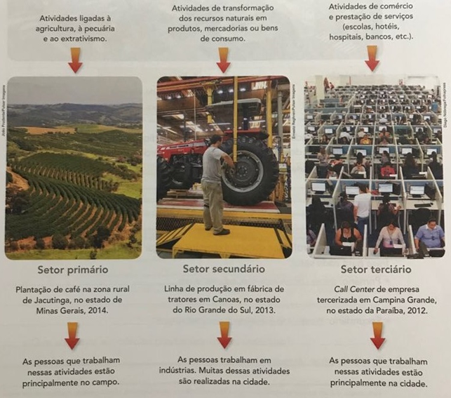
As atividades econômicas estão agrupadas em setores, como podemos ver a seguir:

Os setores econômicos

O setor primário
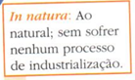
As atividades que trabalham diretamente com os bens retirados da natureza, como a agricultura, a pecuária, o extrativismo vegetal, a mineração, a caça e a pesca, formam o setor primário da economia. As atividades do setor primário são responsáveis pelas matérias-primas que serão utilizadas nos outros setores.
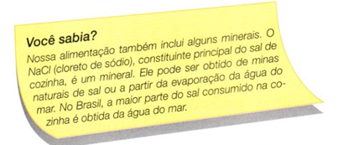
A agricultura e a pecuária produzem alimentos que serão utilizados in natura ou como matérias-primas para produzir alimentos industrializados,

O setor secundário
O setor secundário da economia engloba as atividades industriais e a construção civil.
Esse setor transforma a matéria-prima em produtos industrializados que serão utilizados direta ou indiretamente pelas pessoas.
A maioria das atividades industriais concentra-se no meio urbano.
O setor terciário
Bancários, comerciários, funcionários públicos, professores, motoristas, profissionais liberais (médicos, dentistas, empregadas domésticas, advogados, arquitetos...) desenvolvem atividades de prestação de serviços, que fazem parte do setor terciário.

- Após a leitura do texto escreva o que você entendeu sobre cada setor.

SETOR PRIMÁRIO
SETOR SECUNDÁRIO
SETOR TERCIÁRIO

- Agora, desenhe com bastante capricho,um exemplo de cada setor.

